Pilt, millel on kujutatud kolmnurk, Värvikus

Kirjeldus on genereeritud automaatselt

**AJUTISE LIIKLUSKORRALDUSE**

**SELETUSKIRI**

**Projekti nimi**

Tellija: Transpordiamet

Töövõtja: Verston OÜ

Töövõtja projektijuht: Tarvi Kliimask

Liikluskorraldusprojekti koostaja: Kaur Vaino

**ÜLDOSA**

**Objekti asukoht**

Lõik : Riigitee nr 3 Jõhvi-Tartu-Valga km 146,698-155,43, Nõo vald, Tartu maakond

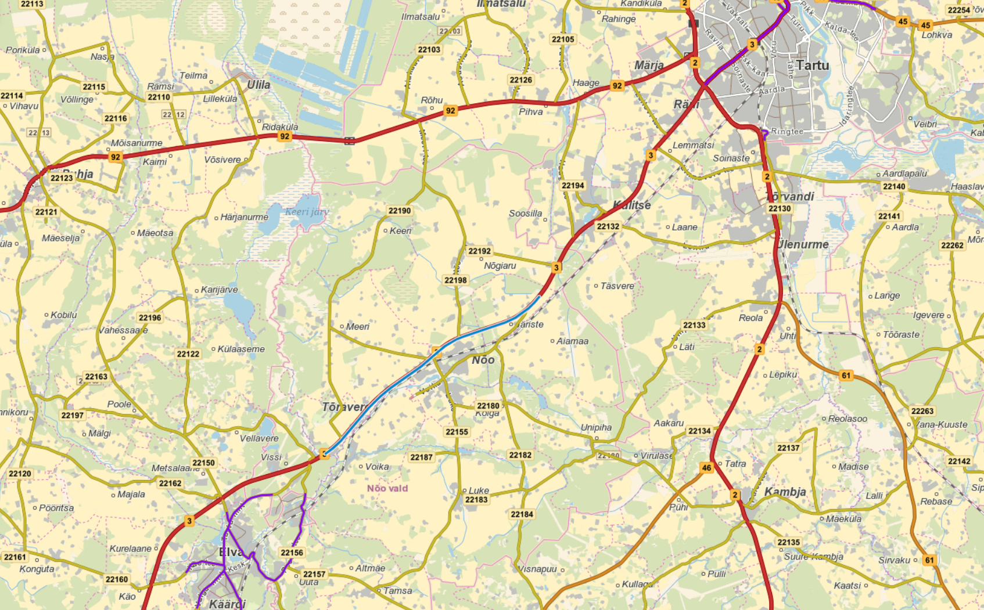

Aasta keskmine ööpäevane liiklussagedus (AKÖL) 2023. aasta loenduste andmetel:

* km 143,645 – 147,331 on 9036 sõidukit ööpäevas (raskeliikluse osakaal 4%).
* km 147,331-150,712 on 8391 sõidukit ööpäevas (raskeliikluse osakaal 6%).
* km 150,712-156,068 on 8998 sõidukit ööpäevas (raskeliikluse osakaal 8%).

Liikluskorraldus on projekteeritud vastavalt normdokumentidele ja juhenditele:

* ,,Riigiteede liikluskorralduse juhend 2023“, mis käsitleb nõudeid liikluse korraldamisele, liikluskorraldusvahenditele ja nende kasutamisele
* Majandus- ja taristuministri 13.07.2018 määrus nr 43 ,, Nõuded ajutisele liikluskorraldusele“
* Maanteeameti juhend MA 2018-009 ,,Riigiteede ajutine liikluskorraldus“
* EVS 613 Liiklusmärgid ja nende kasutamine
* EVS-EN 12899-1 Vertikaalsed liikluskorraldusvahendid. Liiklusmärgid.

Tulenevalt tööde iseloomust ja kohalikest oludest tuleb vajadusel skeeme kohandada vastavalt hetkeseisule arvestades nimetatud määruse ja juhendi nõuetega.

Tööde teostajaks on Verston OÜ. Prognoositav ehitusperiood on 05.2024 kuni 08.2024.

**Tööde kirjeldus**

* Kuumtaastamine remix meetodil
* Kaevetööd – Kaevetööd ja kraavide kaeve
* Plast- ja r/b truupide ehitus

**AJUTISELE LIIKLUSKORRALDUSELE SEATUD ERITINGIMUSED**

Liikluse korraldamisel objektil juhinduda määrusest nr 43 „Nõuded ajutisele liikluskorraldusele“ ja juhendist „Riigiteede ajutine liikluskorraldus“ 14.11.2018 nr 1-2/18/458.

Tööde teostamise ajal peavad objektil olema infotahvlid. Infotahvlid paigaldatakse vastavalt teetööde aegse liikluskorralduse projektile.

Teetööde aegne liikluskorralduse projekt tuleb enne tööde alustamist kooskõlastada Inseneriga ja Transpordiameti taristu ehitamise ja korrashoiu osakonna lõuna üksusega.

Liikluse reguleerimisel tuleb kasutada reguleerijaid, fooridega reguleerimine ei ole lubatud. Asfalteerimine tuleb teostada vastassuunaliselt liikluse suunaga. Töölõigud peaks jagama selliselt, et lõigu sisse ei jääks suuremaid ristmikke. Kui töölõigu sisse jääb suurem ristmik tuleb kasutada täiendavat reguleerijat. Kõikidel lõikudel tuleb vältida liikluse takistamist ja ummikute teket tipptundide ajal (7:00-09:00 ja 16:00-18:00). Sõidusuundi ei tohi täielikult sulgeda. Kogu ehitusobjektil ei või liiklusseisakud ületada 5 minutit.

Remonttööde teostamise aegsest ajutisest liikluskorraldusest ja reguleerijate kasutamisest tingitud summeritud lõigu läbimisaeg ei tohi bussiliikluse jaoks pikeneda rohkem kui 10 minutit. Sama bussiliini poolt läbitaval mitmel lõigul samaaegse tööde teostamise või ajutise liikluskorralduse ajal summeeritakse eri lõikudel tekkiv lõigu läbimisaja suurenemine. Täiendava ajakulu arvutused teeb Töövõtja, kes esitab need koos kvaliteedi tagamise plaaniga Insenerile kooskõlastamiseks.

**LIIKLUSKORRALDAJA VASTUTUS JA KOHUSTUSED**

**Ajutise liikluskorralduse eest vastutav isik:**

Garri Laube, tel: 58600707

**Liikluskorralduse eest vastutav isik on kohustatud korraldama:**

1. ajutise liikluskorralduse planeerimise ja kooskõlastamise teeomanikuga;
2. liikluskorraldusvahendite paigaldamise vastavalt kooskõlastatud joonisele või projektile, nende puudumisel kehtivatele nõuetele;
3. kontrolli kehtestatud ajutise liikluskorralduse üle piirkonnas ja ümbersõiduteel;
4. piirangute, keeldude ja kohustuste dokumenteerimise pärast iga olulist liikluskorralduse muudatust, kuid mitte harvem kui üks kord ööpäevas;
5. puuduste avastamisel liikluskorraldusvahendite ja nende paigalduse viivitamatu vastavusse viimise joonise, projekti, või nende puudulikkusel või puudumisel, kehtivate nõuetega.

**Liikluskorraldusvahendeid käitlev isik:**

Ramudden OÜ poolt volitatud ja määratud liikluskorraldaja

**Liikluskorraldusvahendeid käitlev isik on kohustatud:**

1. viibima objektil olukordades, kus tehakse lepingukohaseid töid;
2. paigaldama liikluskorraldusvahendid vastavalt kooskõlastatud projektile või joonisele;
3. kontrollima kehtestatud ajutise liikluskorralduse vastavust projektile või joonisele;
4. Kontrollima liikluskorraldusvahendite seisukorda ning nähtavust. Kontroll tuleb teostada pärast iga olulist liikluskorralduse muudatust, kuid mitte harvem kui üks kord ööpäevas. Ülevaatus tuleb dokumenteerida;
5. Puuduste avastamisel viima liikluskorraldusvahendid ja nende paigalduse vastavusse projekti või joonisega nende puudumisel kehtivate õigusaktidele;
6. puuduste avastamisel tuleb liikluskorraldusvahendid korrastada esimesel võimalusel, kuid mitte hiljem kui:

* 2 tunni jooksul hoiatus-, eesõigus-, kohustus- ja keelumärgid;
* 12 tunni jooksul ümbersõitu tähistavad märgid;
* 24 tunni jooksul muud märgid.

1. kui liikluskorraldus ei vasta nõuetele, on töövõtja kohustatud peatama tööd puuduliku liikluskorraldusega lõigul kuni rikkumise kõrvaldamiseni, v.a. juhul kui tellija või omanikujärelevalve annab nõusoleku töid jätkata.

**Liikluskorralduse paigaldus töö tegemisel ja vaheaegadel**

Teetööde ehitusaegsed liikluskorraldusvahendid paigaldatakse Transpordiameti liikluskorraldusosakonna kinnitatud liikluskorraldusprojekti skeemide alusel.

Vähemalt 24 tundi enne tööde alustamist või liikluskorralduse muutmist teavitada liiklusjuhtimiskeskust e-post [tmc@transpordiamet.ee](mailto:tmc@transpordiamet.ee) või vähemalt 24 enne tööde alustamist või liikluskorralduse muutmist teavitada liikluspiiranutest ja tööde tegemistest Transpordiameti Tark Tee liikluspiirangute iseteeninduskeskkonnas, millele pääseb ligi Transpordiameti e-teeninduse kaudu.

Ehitusaegne liikluskorralduse jooniseid koostatakse ja täiendatakse jooksvalt vastavalt tegelikkusele ja tehtavatele töödele. Liikluskorralduse paigaldusel lähtutakse joonistest ning käesolevas juhendis toodule. Liikluskorraldust kontrollitakse igapäevaselt.

**Käesoleva projekti lahutamatuks osadeks on:**

KV240416-1_1

KV240416-1_2

KV240416-1_3

**Koostas:**

Kaur Vaino

+372 59123040

Ramudden OÜ